Анализ несчастных случаев на энергоустановках организаций, подконтрольных органам Ростехнадзора,
за 9 месяцев 2018 года
- Общие статистические данные
За отчётный период 2018 года произошло 30 несчастных случаев
со смертельным исходом, в то время как за аналогичный период в 2017 году произошло 44 несчастных случая.

На теплогенерирующих установках и тепловых сетях произошёл
1 (3,3%) несчастный случай со смертельным исходом, в электроустановках потребителей – 12 (40%), на тепловых электростанциях – 1 (3,3%), в электрических сетях – 16 (53,4%) (рис. 2).

Наибольшее количество несчастных случаев со смертельным исходом произошло в организациях, поднадзорных Северо-Западному (5 случаев), Северо-Уральскому (4 случая), Центральному, Приокскому, Нижне-Волжскому и Енисейскому (по 3 случая) управлениям Ростехнадзора.

- Обстоятельства несчастных случаев со смертельным исходом, произошедших за последний месяц
В сентябре 2018 года произошло 2 несчастных случая, 2 человека погибло.
2.1. Несчастный случай со смертельным исходом произошёл
17 сентября 2018 г. в ООО «БалтЭлектро», Санкт-Петербург.
Обстоятельства несчастного случая
В 19:40 при замене водопроводного шланга в шкафу управления третьего электролизера в помещении водородной станции дежурный слесарь-сантехник 5 разряда получил смертельную электротравму.
2.2. Групповой несчастный случай со смертельным исходом произошёл 29 сентября 2018 г. на Абдулинской дистанции электроснабжения, Оренбургская область.

Обстоятельства несчастного случая
При проведении работ по замене разъединителя 110 кВ, по окончанию работ в 01:10 при демонтаже световой башни было допущено приближение цилиндра световой башни на недопустимое расстояние к шлейфу шинного разъединителя ШР-110 Т2 фазы С, и в результате пробоя изоляции проводника питания электроламп внутри цилиндра двое работников были поражены током рабочего напряжения 110 кВ. Начальник тяговой подстанции станции погиб, степень тяжести травмы старшего электромеханика устанавливается.
3. Уроки, извлечённые из несчастных случаев с летальным исходом, представленные территориальными органами*
3.1. Несчастный случай со смертельным исходом, произошедший в АО «Югорская территориальная энергетическая компания – Ханты-Мансийский район» (далее – АО «ЮТЭК-ХМР») .
Дата происшествия: 28 июня 2018 г.
Место несчастного случая: Комплектная двухтрансформаторная подстанция наружной установки 2КТПН 10/0,4 кВ № 18-5006, распределительное устройство высокого напряжения 10 кВ № 2, камера выключателя нагрузки 10 кВ ВНА-10
Описание несчастного случая:
При организации работ по текущему ремонту комплектной двухтрансформаторной подстанции наружной установки 2КТПН 10/0,4 кВ № 18-5006 выдающий наряд-допуск, совмещающий дополнительные обязанности ответственного руководителя работ и допускающего,
не в полной мере определил возможность безопасного выполнения работ,
не предусмотрел и не принял мер безопасности, достаточных для безопасного проведения работ, не принял исчерпывающих мер, препятствующих доступу работников к частям электроустановки, оставшимся под напряжением. Производитель работ не обеспечил безопасное проведение работы и соблюдение правил им самим и членами бригады, не обеспечил постоянного контроля за членами бригады. Тем самым были созданы условия для расширения рабочего места и объёма задания членами бригады. Пострадавший электромонтёр по эксплуатации распределительных сетей, являясь членом бригады, при проведении работ по окраске наружных стен блока-модуля и внутренних поверхностей наружных дверей камеры выключателя нагрузки 10 кВ ВНА-10 2КТПН 10/0,4 кВ № 18-5006 расширил рабочее место и объём задания, приблизился на недопустимое расстояние к токоведущим частям электроустановки, находящимся под напряжением, в результате чего получил электротравму,
не совместимую с жизнью.
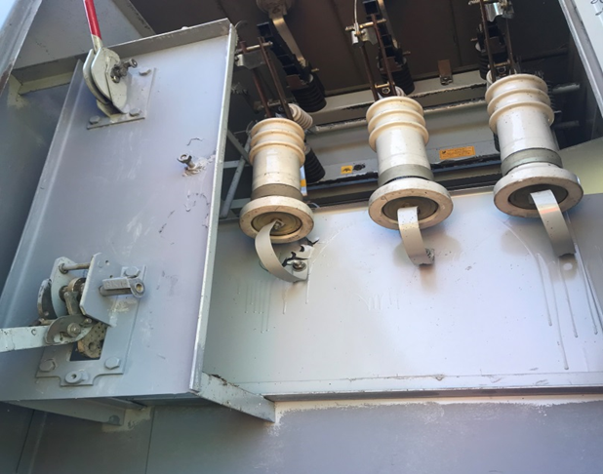
Причины несчастного случая:
Нарушение работниками, ответственными за безопасное ведение работ в электроустановках по наряду-допуску, требований Правил
по охране труда при эксплуатации электроустановок, утверждённых приказом Минтруда России от 24.07.2013 № 328н, зарегистрированным Минюстом России 12.12.2013 рег. № 30593 (далее – ПОТЭЭ).
Отсутствие контроля со стороны руководителей и специалистов
АО «ЮТЭК-ХМР» за соблюдением ПОТЭЭ, требований инструкций
по охране труда, ходом выполнения работ в электроустановках, обеспечения соблюдения работниками трудовой и производственной дисциплины, требований правил и норм безопасности.
Мероприятия по устранению причин несчастного случая:
Обстоятельства и причины данного несчастного случая доведены
до персонала всех подразделений АО «ЮТЭК-ХМР».
Проведён внеплановый инструктаж электротехническому персоналу АО «ЮТЭК-ХМР» согласно инструкции по охране труда по основной профессии, по охране труда при выполнении работ в электроустановках.
Проведена техническая учёба всему электротехническому персоналу АО «ЮТЭК-ХМР» по соблюдению мер безопасности при выполнении работ в электроустановках.
Проведена техническая учёба административно-техническому персоналу АО «ЮТЭК-ХМР» по заполнению наряда-допуска для работы
в электроустановках согласно Приложению 7 ПОТЭЭ.
На внеочередную проверку знаний норм и правил работы
в электроустановках в территориальную комиссию Северо-Уральского управления Ростехнадзора направлен председатель, заместитель председателя и члены комиссии по проверке знаний АО «ЮТЭК-ХМР».
На внеочередную аттестацию в Центральную аттестационную комиссию Ростехнадзора направлен главный инженер АО «ЮТЭК - ХМР».
Проведена внеочередная проверка знаний электротехническому персоналу АО «ЮТЭК – ХМР» по ПОТЭЭ.
Обеспечено выполнение работ по обслуживанию трансформаторных подстанций по технологическим картам или программам производства работ.
Техническое состояние 2 КТПН 10/0,4 кВ № 18-5006 приведено
в соответствие требованиям правил эксплуатации, устройства, правил безопасности и других нормативно-технических документов.
Обеспечена организация работы с электротехническим персоналом
в соответствии обязательными формами работы с различными категориями работников, организация систематической работы с электротехническим
персоналом, направленной на повышение его квалификации, уровня знаний правил и инструкций по охране труда, изучение передового опыта
и безопасных приёмов обслуживания электроустановок, предупреждения аварийности и травматизма.
Исключено совмещение дополнительных обязанностей,
не предусмотренных требованиями ПОТЭЭ при выполнении работ
в электроустановках работникам, ответственным за безопасное ведение работ.
3.2. Несчастный случай со смертельным исходом, произошедший в АО «Самарская сетевая компания» (далее – АО «ССК»).
Дата происшествия: 5 июля 2018 г.
Место несчастного случая: ВЛ-0,4 кВ от ТП-5054 Фидер № 3 опора №№ 37-60.
Описание несчастного случая:
5 июля 2018 г. в 08:30 старший мастер выдал разрешение
на подготовку рабочего места допускающему электромонтёру оперативно-выездной бригады (далее – ОВБ) с соответствующей отметкой
в Оперативном журнале, рабочее место было подготовлено в соответствии
с нарядом-допуском. В 08:55 диспетчер Самарских электрических сетей (далее – СЭС) выдал разрешение на допуск к работе, что было зафиксировано в Оперативном журнале диспетчерской службы СЭС.
В 09:00 после проведения бригаде целевого инструктажа, проводимого при первичном допуске допускающим электромонтёром ОВБ, и целевого инструктажа при ежедневном допуске бригады к работе производителем работ электромонтёром по эксплуатации распределительных сетей (далее – РС), производителем работ был оформлен допуск к работе в таблице «Ежедневный допуск к работе и время её окончания». После допуска бригады к работе ответственный руководитель работ – старший мастер сел в кабину бригадной машины УАЗ и занялся корректировкой электрических схем, подсчётом арматуры в целях подготовки документации
на следующий рабочий день.
После обеда вместо непрерывного руководства и надзора
за безопасным производством работ с применением АГП, старший мастер поехал с электромонтёром ОВБ для проведения оперативных переключений в ТП-5019 (работы выполнялись по ранее поданной заявке местной службы релейной защиты и автоматики). После завершения оперативных переключений в ТП-5019, электромонтёру ОВБ поступил звонок
от производителя работ – электромонтёра по эксплуатации распределительных сетей, который сообщил об окончании работ
и он снятии переносного заземления с опоры № 37, о чём зафиксирована запись в Оперативном журнале в 13:15. По прибытию к ТП-5054 старший мастер увидел, что производитель работ снял переносное заземление
и спускается с опоры на землю. В 13:15 производителем работ электромонтёром по эксплуатации РС оформлено окончание работ
в таблице «Ежедневный допуск к работе и время её окончания», в 13:20 доложено об окончании работ допускающему электромонтёру ОВБ.
Производитель работ – электромонтёр по эксплуатации РС,
не выполнив требования пункта 14.1 Правил по охране труда
при эксплуатации электроустановок, утверждённых приказом Минтруда России от 24 июля 2013 г. № 328н, зарегистрированным Минюстом России
12 декабря 2013 г. рег. № 30593 (далее – ПОТЭЭ), не удалив бригаду
с рабочего места, не осмотрев рабочее место, не убедившись, что бригада покинула рабочее место, снял переносное заземление с опоры и сообщил
об окончании работ допускающему электромонтёру ОВБ.
Около ТП-5054 старший мастер дважды спросил производителя работ можно ли включать фидер № 3, на что производитель работ дал согласие. Допускающий дежурный электромонтёр ОВБ спросил старшего мастера, можно ли включать фидер № 3, на что старший мастер ответил положительно, предварительно получив на это согласие от производителя работ.
Электромонтёр ОВБ, не убедившись в соответствии
с требованиями пункта 15.1 ПОТЭЭ о готовности электроустановки
к включению (не проверив чистоту рабочего места, отсутствие инструмента, что бригада удалена с рабочего места), по команде старшего мастера подал напряжение на ВЛ-0,4 кВ от ТП-5054 Ф-3.
После включения фидера №3 ТП-5054 электромонтёр ОВБ проверил присутствие напряжения и закрыл РУ-0,4 кВ ТП-5054. Затем производителю работ позвонил электромонтёр по эксплуатации РС, который сообщил, что другой электромонтёр по эксплуатации РС попал под напряжение. Старший мастер дал команду электромонтёру ОВБ быстро отключить фидер № 3, а сам совместно с производителем работ уехал
на место происшествия. При монтаже крюка и креплении его полосой
к опоре электромонтёр по эксплуатации РС попал под напряжение.
Причины несчастного случая:
Неудовлетворительная организация производства работ, выразившаяся в:
- неполном указании мер безопасности в наряде; - необеспечении возможности безопасного выполнения работ;
- отсутствии постоянного контроля за членами бригады;
- необеспечении собственной безопасности при производстве работ.
Мероприятия по устранению причин несчастного случая:
Издан приказ АО «ССК» с указанием обстоятельств и причин несчастного случая.
Персонал АО «ССК» ознакомлен с обстоятельствами данного несчастного случая на производстве.
Начальникам электрических сетей АО «ССК» проведён внеплановый инструктаж подчинённому персоналу по соблюдению требований ПОТЭЭ.
Оперативному, оперативно-ремонтному и ремонтному персоналу Красноглинского участка СЭС АО «ССК» проведена внеочередная проверка знаний по соблюдению требований ПОТЭЭ в ПДК АО «ССК».
На внеочередную проверку знаний в Ростехнадзор направлен заместитель директора Самарских электрических сетей по эксплуатации
и ремонту.
На внеочередную проверку знаний в территориальное Управление Ростехнадзора направлен начальник и старший мастер Красноглинского участка СЭС.
К дисциплинарной ответственности привлечены заместитель директора СЭС по эксплуатации и ремонту, начальник участка, старший мастер, электромонтёр ОВБ, 2 электромонтёра по эксплуатации РС.
На рабочем месте электромонтёра по эксплуатации РС Красноглинского района СЭС проведена внеплановая специальная оценка условий труда.
3.3. Несчастный случай со смертельным исходом, произошедший в АО «Рязанская областная электросетевая компания» (далее – АО «РОЭК») филиале «Михайловский район электрических сетей» (далее – филиал).
Дата происшествия: 16 июля 2018 г.
Место несчастного случая: опора № 2 ВЛ-0,4 кВ от ТП-34.
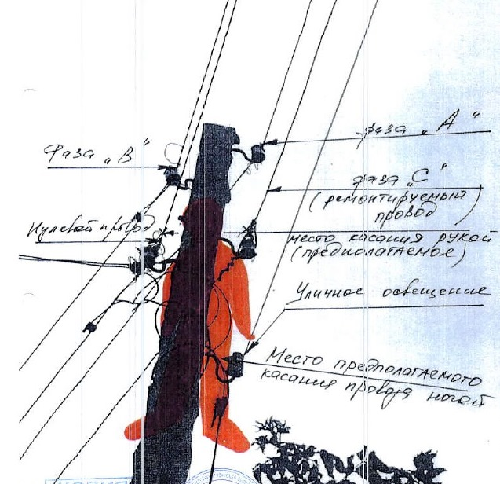
Описание несчастного случая:
Приблизительно в 21:10 электромонтёр оперативно-выездной бригады 5 разряда без уведомления руководства, самовольно принял решение
о проведении аварийно-восстановительных работ на ВЛ-0,4кВ от ТП-34. Поднялся на опору № 2 ВЛ-0,4 кВ от ТП-34 для восстановления оборванного фазного провода без выполнения организационных и технических мероприятий обеспечивающих безопасность работ в электроустановках.
Причины несчастного случая:
Нарушение работником трудового распорядка и дисциплины труда, выразившиеся в самостоятельном принятии решения об устранении аварийной ситуации на ВЛ-0,4кВ от ТП-34.
Выполнение работ без организационных и технических мероприятий, обеспечивающих безопасность работ в электроустановках, неприменение работником средств индивидуальной защиты, несоблюдение инструкций по охране труда.
Неудовлетворительная организация производства работ, выразившаяся в отсутствии должного контроля со стороны должностных лиц организации за соблюдением работниками требований охраны труда, оперативной и производственной дисциплиной в оперативно-диспетчерской группе.
Мероприятия по устранению причин несчастного случая:
Результаты расследования данного несчастного случая
на производстве рассмотрены на совещании с участием должностных лиц АО «РОЭК», осуществляющих организацию, руководство и проведение работ на рабочих местах, а также контроль и технический надзор
за проведением работ, с целью разработки мероприятий, направленных
на предупреждение подобных несчастных случаев, включая мероприятия направленные на обеспечение выполнения работ в действующих электроустановках, в соответствии с требованиями Правил по охране труда при эксплуатации электроустановок, утверждённых приказом Минтруда России от 24 июля 2013 г. № 328н, зарегистрированным Минюстом России 12 декабря 2013 г. рег. № 30593 (далее – ПОТЭЭ).
Проведён внеплановый инструктаж по охране труда со всеми работниками организации, осуществляющими производственную деятельности при работе в электроустановках, при этом особое внимание уделено неукоснительному соблюдению требований безопасности
и выполнения организационных и технических мероприятий. Также организовано изучение работниками, допущенными к организации
и проведению работ в электроустановках, требований ПОТЭЭ.
Проведено внеплановое обучение и проверка знаний требований охраны труда руководителям и специалистам филиала АО «РОЭК»
в соответствии с требованиями п. 2.3 и раздела III Порядка обучения
по охране труда и проверке знаний требований охраны труда работников организации, утвержденного постановлением Минтруда России
и Минобразования России от 13 января 2003 г. № 1/29, зарегистрированным Минюстом России 12 февраля 2003 г., рег. № 4209.
До сведения работников филиала АО «РОЭК» доведены обстоятельства и причины, в результате которых произошёл несчастный случай.
4. Меры по предотвращению несчастных случаев при эксплуатации энергоустановок
Исходя из анализа обстоятельств и причин смертельных несчастных случаев на энергоустановках, Ростехнадзор рекомендует руководителям организаций:
- Проводить ознакомление работников с материалами настоящего анализа при проведении всех видов занятий и инструктажей по охране труда.
- Повысить уровень организации производства работ
на электрических установках. Исключить допуск персонала к работе без обязательной проверки выполнения организационных и технических мероприятий при подготовке рабочих мест.
3. Обеспечить проверку знаний персоналом нормативных правовых актов по охране труда при эксплуатации электроустановок. Персонал,
не прошедший проверку знаний, к работам в электроустановках
не допускать.
4. Обеспечить установленный порядок содержания, применения
и испытания средств защиты.
5. Усилить контроль за выполнением мероприятий, обеспечивающих безопасность работ.
6. Проводить разъяснительную работу с персоналом
о недопустимости самовольных действий, повышать производственную дисциплину. Особое внимание обратить на организацию производства работ в начале рабочего дня и после перерыва на обед.
7. Повысить уровень организации работ по обслуживанию, замене
и ремонту энергооборудования. Усилить контроль за соблюдением порядка включения и выключения энергооборудования и его осмотров.
8. Не допускать персонал к проведению работ в особо опасных помещениях и помещениях с повышенной опасностью без электрозащитных средств.
9. Исключить проведение работ вне помещений при осуществлении технического обслуживания во время интенсивных осадков и при плохой видимости.
10. Обратить внимание на необходимость строгого соблюдения требований производственных инструкций, инструкций по охране труда при выполнении работ.
11. В организациях должны регулярно проводиться дни охраны труда, на которых необходимо не только изучать требования правил, но и разъяснять, чем те или иные требования обусловлены.

